**LANDGANGSINFORMATIONEN FÜR KIRKWALL / ORKNEY INSELN**

**Kirkwall** ist der Hauptort sowie mit rund 7000 Einwohnern die größte Ansiedlung des Archipels der Orkney Inseln und befindet sich auf einem schmalen Isthmus der größten Landmasse der Gruppe Mainland. Orkney ist nun eine aus etwa 70 kleineren und Mainland bestehende, zu Schottland gehörende Inselgruppe, die nördlich von Caithness in Sichtweite der schottischen Nordküste und von ihr durch den Sund Pentland Firth getrennt liegt. Den stärksten Wirtschaftssektor bilden Landwirtschaft, Fischerei, Bergbau, Energie und Gas. Des Weiteren ist der Archipel Heimat der drei nördlichesten Whiskybrennereien Schottlands Highland Park, Scapa und Deerness Distillery.

**Liegeplatz & Shuttle:** Das Stadtzentrum von Kirkwall ist ca. 3 km entfernt. Es wird ein kostenfreier Shuttlebus angeboten. Erster Shuttlebus von der Pier um 08.30 / letzter Bus vom Travel Centre um 16.00.  
Das Stadtzentrum ist auch fußläufig erreichbar und der Weg gut ausgeschildert (20 Minuten).  
Pier: Hatston Pier

**Währung:** Britisches Pfund (£ / GBP), 1 € = 0,87 GBP, 1 GBP = 1,17 € - Kreditkartenzahlung sehr verbreitet.

**Was kann man unternehmen / Sehenswertes** (Angaben gemäß Agentur & Internet – ohne Gewähr!):

MS Deutschland liegt an der **Hatston Pier** rund drei Kilometer vom **Stadtzentrum** entfernt, in das man spazieren oder mit dem **Fahrrad** fahren kann. Zudem stellt der Hafen einen kostenfreien **Shuttlebus** zur Verfügung, der in der Nähe der **Touristeninformation** **VisitScotland Kirkwall Travel Centre** hält, nur unweit der meisten Sehenswürdigkeiten.

Entlang der kleinen Hauptstraßen von Kirkwall, **Bridgestreet**, **Albertstreet** und **West Castlestreet** kann man kleine **Geschäfte** und **Boutiquen**, **Restaurants**, **Cafés** und **Pubs** entdecken.

Auch lädt der charmante Stadtkern mit typisch schottischer Architektur schlicht zum Flanieren ein und überall stößt man dabei auf **Informations-Tafeln**, die auf historische Sehenswürdigkeiten hinweisen.

Die repräsentative **St. Magnus Kathedrale** von 1137, liebevoll „Licht des Nordens“ genannt, dominiert das Stadtpanorama und erhebt sich majestätisch aus dem Zentrum Kirkwalls, Öffnungszeiten: 09.00 bis 13.00 und 14.00 bis 17.00 Uhr.

Gegenüber dem Sakralbau befinden sich die Ruinen des **Bishop`s Palace**, ehemals ein herrschaftliches Stadthaus aus dem 12. Jahrhundert und der **Earl`s Palace**, ein Palast in französischer Renaissance-Architektur, dabei eines der besten Beispiele dieses Stils in Schottland, die man heute beide besichtigen kann. Öffnungszeiten: 09.30 bis 17.30 Uhr, Eintritt: 7,50 GBP.

Das **Orkney Museum** neben der Kathedrale zeigt gesammelte Artefakte, die Einblick in das Leben auf den Inseln von vor mehr als 5000 Jahren bis zum heutigen Tag geben, Öffnungszeiten: 10.30 bis 17.00 Uhr.

Das **Wireless Museum** am Hafen beherbergt Funkgeräte aller Art und entstand aus einer Privatsammlung, Öffnungszeiten: 10.00 bis 13.00 Uhr.

Im Umland Kirkwalls sind die drei nördlichsten **Whiskybrennereien** Schottlands zu Hause, deren Betriebe man auch im Zuge von Führungen und/oder Verkostungen besuchen kann. Da Angebote, Zeiten und Preise stark variieren, sollte man sich in der Touristeninformation oder im Internet (www.highlandparkwhisky.com/; www.scapawhisky.com/;  
www.deernessdistillery.com/) genauer informieren.

Shuttlebus-Haltestelle

Travel Centre

MS DEUTSCHLAND

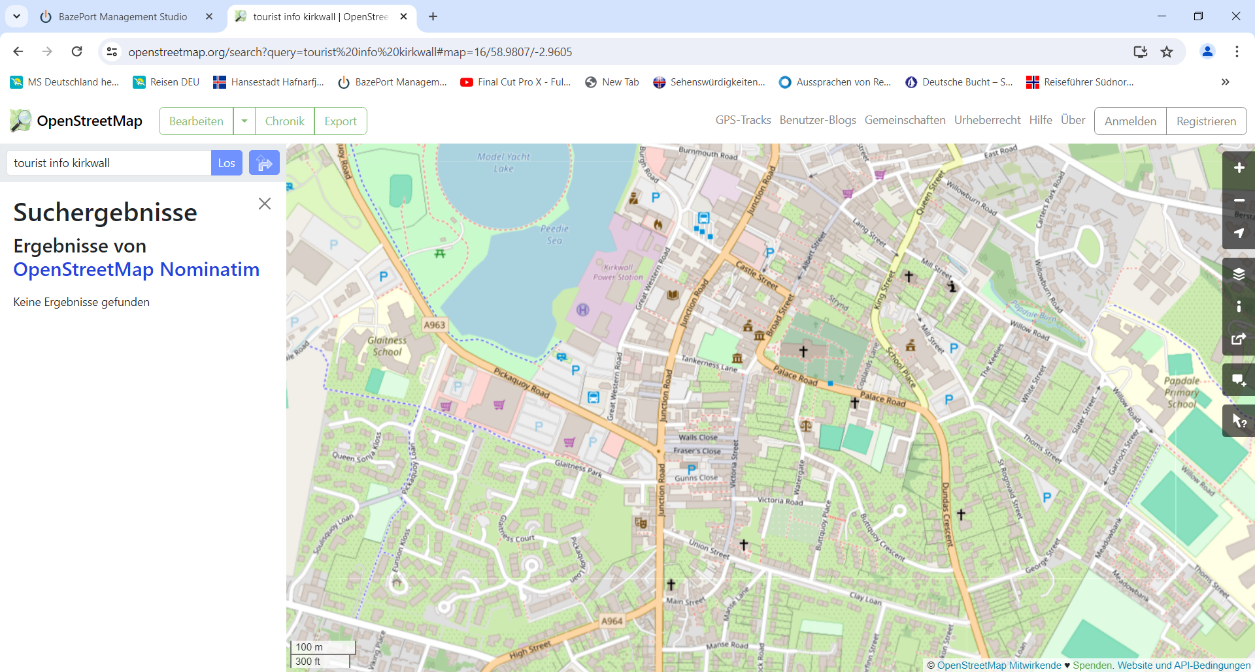

***Weitere Informationen und Stadtpläne erhalten Sie auch in Ihrem Marco-Polo Reiseführer ab Seite 36 oder in der Phoenix App auf Ihrem Smartphone.***

**Ihr PHOENIX-Team wünscht Ihnen einen schönen Landgang!**